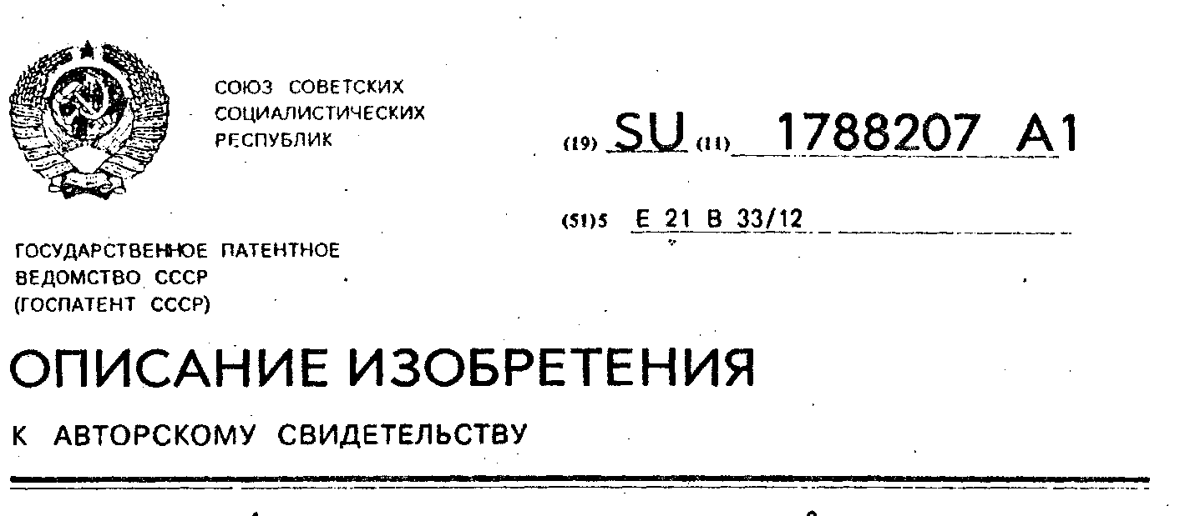
(21)4682874/08  (22)24.04.88  (46)15.01.93. Бюл. N2  (71) Нижневартовский научно-исследовательский и проектный институт нефтяной промышленности  (72) Р.С.Гурбанов, М.З.Шарифов и В.А.Леонов  (56) Авторское свидетельство СССР № 307177, кл. Е 21 В 33/12,1971.  Зайцев Ю.В. и др. "Оборудование для предотвращения открытых фонтанов нефтяных и газовых скважин. М., Недра, 1973, с.20-21. | (54) ПАКЕР ГИДРАВЛИЧЕСКИЙ  (57) Изобретение относится к технике добычи нефти. Цель - обеспечение надежности установки пакера и увеличение проходного сечения ствола при ограниченном наружном диаметре пакера. Пакер содержит полый ствол 1 с радиальными каналами 2 и 3 и кольцевыми проточками 4 и 5, верхний конус 6 с плашками 7, установленный в кольцевой проточке 4 с возможностью осевого перемещения, уплотнительные манжеты 8, размещенные на стволе 1, нижний конус 9 с плашками 10 и плашкодержателем 11, имеющим хвостовик и образующий со стволом | (19) SU (11) 1788207 A1
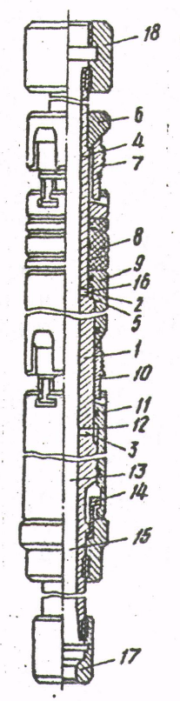 |  | (19) SU (11) 1788207 A1

гидравлическую камеру 12, связанную через радиальные каналы 3 с полостью ствола 13 и цангу 14, жестко связанную с выступом 15 ствола 1. Нижний конус 9 образует с корпусом 1 камеру 16, связанную через радиальные каналы 2 с полостью 13 ствола. Цанга 14 в исходном положении пакера находится в хвостовике плашкодержателя 11, у которого нижний торец взаимодействует с выступом корпуса. С увеличением давления выше давления опрессовки внутренней полости 13 пакера плашкодержатель 11 вхо-
дит из фиксации цанги и осуществляется движение заякоривающих узлов, плашкодержатели 11, плашки 10 и конуса 9, при этом конус 6 с плашками 7 перемещается через уплотнительные манжеты 8 до упора в нижний торец муфты 18. После установки пакера снимают натяжение колонны труб. При изменении температуры ствол пакера свободно перемещается относительно заякоривающих узлов, исключая самопроизвольное освобождение пакера. 1 ил

.

Изобретение относится к нефтегазодобывающей промышленности, в частности к технике добычи нефти газлифтным способом и может быть применено для разобщения затрубного пространства скважины от трубного, с целью предотвращения прорыва закачиваемого газа через башмак труб, исключения воздействия на забой давления закачиваемого газа, повышения эффективности использования энергии пластового газа, эксплуатации многопластовых залежей, а также для выявления места дефекта эксплуатационной колонны.
Известен пакер (авт.св. № 307177, кл. Е 21 В 33/12, 1971), состоящий из ствола, уплотнительных манжет, заякоривающих узлов в виде плашки с конусом и гидропривода.
Также известен пакер гидравлический типа 1ПТГМ (Ю.В.Зайцев и др. Оборудование для предотвращения открытых фонтанов нефтяных и газовых скважин. М., Недра, 1973, стр.20-21), содержащий полый ствол, с каналом, верхний конус с плашками, уплотнительные манжеты, установленные на стволе, нижний конус с плашками и плашкодержателем, гидропривод и цангу. Здесь пакер обладает следующими недостатками:
гидропривод имеет сложную конструкцию (состоит из 6 деталей), что снижает надежность работы пакера и уменьшает при ограниченном наружном диаметре проходное отверстие ствола, а это в свою очередь снижает потенциальный дебит скважины, особенно при высоких значениях коэффициентов продуктивности пласта;
для посадки пакера требуется значительно большее давление в колонне труб для обеспечения полной деформации манжет и высокого коэффициента герметичности между трубным и затрубным пространством (так как при ограниченном диаметре пакера площадь поршня в гидро
приводе относительно маленькая), что приводит к увеличению вероятности негерметичности подъемных труб, а также к сужению области применения пакера по диаметру эксплуатационной колонны и кроме этого, возможности порыва труб и пр.;
перемещение конуса происходит после перемещения плашки, при этом может создаться мгновенный удар на плашки через поршень, что приводит к преждевременному заякориванию плашки и повышению вероятности заклинивания;
цанга установлена внутри гидропривода с возможностью перемещения вдоль ствола, что с одной стороны приводит к уменьшению проходного сечения пакера при ограниченном диаметре, а с другой стороны такая конструкция не позволяет достигнуть достаточную осевую силу, обеспечивающую высокое давление при опрессовке пакера, а значит, не позволяет проверить герметичность уплотнительных элементов гидропривода.
Целью изобретения является обеспечение надежности установки пакера и увеличение проходного сечения ствола при ограниченном наружном диаметре пакера.
Положительный эффект от применения пакера ожидается за счет обеспечения высокого коэффициента герметичности (между трубным и затрубным пространством) и большей производительности скважины, особенно при высоких значениях коэффициентов продуктивности пласта. При этом ожидаемый удельный экономический эффект от внедрения пакера составит не менее 1,1 тыс.руб./скв.
Указанная цель достигается тем, что ствол выполнен с дополнительными радиальными каналами и кольцевым выступом в нижней части, а нижний корпус образует с корпусом камеру, связанную через дополните-льные радиальные каналы с полостью
ствола, при этом цанга жестко связана с выступом ствола, а нижний торец хвостовика плашкодержателя взаимодействуете выступом корпуса.
На чертеже изображен общий вид пакера в исходном положении.
Пакер содержит полый ствол 1 с радиальными каналами 2, 3 и кольцевыми проточками 4, 5, корпус 6 с плашками 7, установленный в кольцевой проточке (выступа) 4 с возможностью осевого перемещения, уплотнительные манжеты 8. размещенные на стволе 1. нижний конус 9 с плашками 10 и плашкодержателем 11, имеющим хвостовик и образующий со стволом 1 гидравлическую камеру 12,связанную через радиальные каналы 3 с полостью 13 ствола 1,и цангу 14,жестко связанную с выступом 15 ствола 1. Нижний конус 9 образует со стволом 1 камеру 16, связанную через радиальные каналы 2 с полостью 13. Цанга 14 в исходном положении пакера находится в хвостовике плашкодержателя 11, у которого нижний торец взаимодействует с выступом корпуса.
Работа пакера происходит следующим образом. Он спускается в скважину на колонне НКТ до заданной глубины. Его запакировка осуществляется перекрытием нижнего прохода ствола 1 путем установки обратного клапана в посадочный ниппель 17 и созданием избыточного давления жидкости внутри колонны НКТ. При этом давление действует на камеры 16 и 12 через каналы 2,3 ствола 1. С увеличением давления выше, чем давление опрессовки внутренней полости 13 лакера, плашкодержатель 11 выходит из фиксации цанги 14 и осуществляется движение заякоривающих узлов. То есть происходит взаимосвязанное движение плашкодержателя 11, плашки 10 и конуса 9. Причем конус 9 в свою очередь перемещает верхний заякоривающий узел, т.е. конус 6 с плашками 7 через уплотнительные манжеты 8 до упора в нижний торец муфты 18. Далее, при увеличении давления жидкости в колонне НКТ до посадочного давления пакера, плашки 7 перемещаются над конусом 6. и контактируют со стволом скважины, затем деформируются уплотнительные манжеты 8 под усилием конуса 9. При этом плашки 10 полностью перемещаются над конусом 9 и контактируют со стволом скважины. Затем резко стравливается давление жидкости внутри колонны НКТ, тем самым усилие сжатых уплотни-
тельных манжет 8 передается через конус 9 на плашки 10, находящиеся в контакте со стволом скважины и обеспечивается заякоривание, то есть самофиксация рабочего положения пакера.
После установки пакера и снижения давления снимается натяжение колонны НКТ, причем при изменении температуры в скважине ствол пакера свободно перемещается относительно заякоривающих узлов, тем самым исключается самопроизвольное освобождение пакера. Его освобождение происходит только после снятия свободного хода ствола 1 пакера с подъемом колонны НКТ. Таким образом, при подъеме колонны НКТ ствол 1 пакера перемещается вверх и после исключения свободного хода верхний кольцевой выступ 4 ствола 1 упирается в нижний торец конуса 6 и освобождает его из-под плашек 7. С дальнейшим перемещением ствола 1 уплотнительные манжеты 8 приходят к первоначальному состоянию, а затем нижний кольцевой выступ 5, упираясь в бурт конуса 9 освобождает его из-под плашек 10. При этом плашкодержатель 11 приходит к исходному состоянию, причем его нижнее положение фиксируется цангой 14, Таким образом, пакер подготавливается к повторной установке.

Формула изобретения.

Пакер гидравлический, содержащий полый ствол с радиальными каналами и кольцевой проточкой, установленный в кольцевой проточке ствола с возможностью осевого перемещения верхний конус с плашками, установленные на стволе уплотнительные манжеты, нижний конус с плашками и плашкодержателем, имеющим хвостовик, образующий со стволом гидравлическую камеру, связанную через радиальные каналы с полостью ствола и цангу, установленную в хвостовике плашкодержателя, фиксирующую его относительно ствола, отличающийся тем, что, с целью обеспечения надежной установки пакера и увеличения проходного сечения ствола при ограниченном наружном диаметре пакера, ствол выполнен с дополнительным выступом в нижней части, а нижний конус образует с корпусом камеру, связанную через дополнительные радиальные каналы с полостью ствола, при этом цанга жестко связана с выступом ствола, а нижний торец хвостовика плашкодержателя взаимодействует с выступом корпуса.

